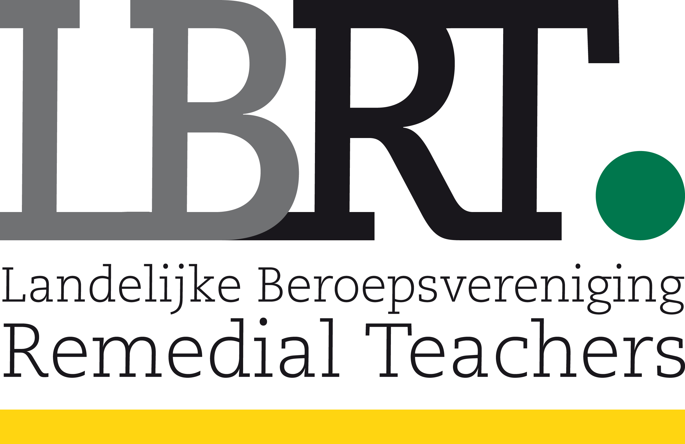

**Literatuurlijst**

Uitgave : TvRT 2024 - 5

Artikel : RekenXL

Auteurs : Greetje van Dijk, Sabine Kuijpers en Anna Wagemans

**Referenties**

* Biggs, J.B., & Collis, K.F. (1982). *Evaluating the quality of learning: The SOLO taxonomy*. Academic Press.
* Nottingham, J. (2018). *De leeruitdaging - Diep leren in de leerkuil*. Bazalt Educatieve Uitgaven.
* Animatie van de Leeruitdaging: <https://vimeo.com/128462566>
* Van der Straaten, J., & Blokzijl, M. (2024). Gereedschap: RekenXL. *JSW, 10*. <https://www.malmberg.nl/basisonderwijs/nieuws/rekenxl-in-rubriek-gereedschap-van-jsw.htm>
* Van Dijk, G., & Schouten, P. (2023). De diepte in met SOLO. *Praxisbulletin, 7*.  
  <https://www.praxisbulletin.nl/wp-content/uploads/2023/03/PB40_07_pdf_solo.pdf>
* Van Gool, A., & Van Dijk, G. (2021). Rekenbegaafde leerlingen naar een hoger niveau brengen. Verrijkingsprojecten voor rekenbegaafde leerlingen. *Volgens Bartjens, 40*(4).
* Volkskrant (2025, 25 januari). Dit doorstaat de toets niet. Auteurs: Van de Berg, J. en De Zwaan, I.